开发原因：

客户的材料类似服装的面料是固定宽度的，长度不确定，每次领料生产完成以后，还会把剩下的材料退回，为了省去重做一张入库单的麻烦，所以做了开发。

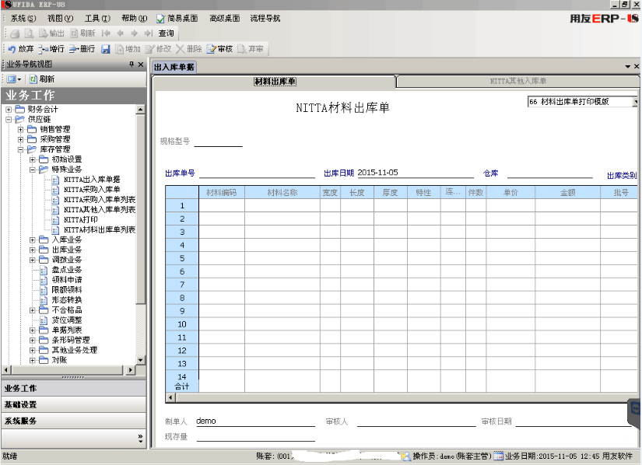

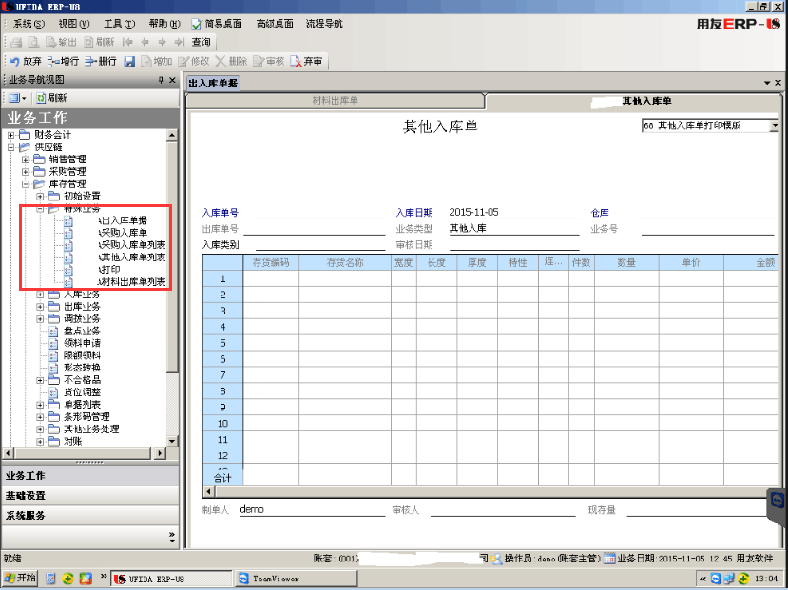

领退料单据的程序规则：

材料有3个存货自由项：长度，宽度，厚度

材料出库单调用U8的材料出库单程序，单据号是手工输入的

其他入库单也是调用U8的其他入库单程序，单据号需要输入跟材料出库单相同的号码

界面中同时出现两种单据：材料出库单，其他入库单

首先是手工输入材料出库单，然后保存，审核

然后切换到其他入库单，然后新增，然后输入相同的单据号，程序会自动把材料出库单的数据拷贝过来，主要是表体的数据：存货编码，数量，所有的自由项（这个是最重要的开发功能点，自动复制之前的材料出库单）

操作者只需要把数量改成是剩余归还的数量就可以保存了

材料出库单列表和其他入库单列表都是调用U8的原生程序，只不过在这里做了一个个性化的菜单。

采购入库单的规则：